Desarrollo de simulantes óseos mediante fabricación aditiva y validación del comportamiento mecánico a flexión

Mario Álvarez-Blanco ¹, Diego Infante-García ², Miguel Marco ¹, Eugenio Giner ², M. Henar Miguélez ¹

¹Departamento de Ingeniería Mecánica, Universidad Carlos III de Madrid, España. Email: mario.alvarez.blanco@uc3m.es; mimarcoe@ing.uc3m.es; mhmiguel@ing.uc3m.es
2 Instituto Universitario de Ingeniería Mecánica y Biomecánica (I2MB), Departamento de Ingeniería Mecánica y de Materiales, Universitat Politècnica de València, España. Email: dieingar@upv.es; eginerm@mcm.upv.es

Resumen

Este trabajo se centra en el estudio y desarrollo de simulantes de tejido óseo fabricados mediante fabricación aditiva utilizando ácido poliláctico, con el objetivo de reproducir su comportamiento mecánico a flexión. Para ello, se han tomado como referencia muestras de costilla porcina para analizar su respuesta. Para conseguir la geometría de los simulantes se ha realizado un escáner óptico 3D de las superficies óseas y, posteriormente, se han fabricado las geometrías correspondientes variando distintos parámetros de impresión 3D. Desde estos diseños ha sido posible comparar distintas configuraciones de simulantes con las muestras reales mediante ensayos de flexión. Aparte, se ha llevado a cabo la caracterización del polímero con diferentes probetas impresas de tracción y flexión. Los resultados obtenidos mediante el ajuste de los parámetros de impresión analizados demuestran que es posible conseguir un comportamiento similar a flexión de los simulantes impresos con respecto a las propiedades mecánicas del tejido óseo real.

Palabras clave: simulante; hueso; flexión a tres puntos; PLA; AM; ME.

Abstract

This work is focused on the study and development of bone tissue simulants manufactured by material extrusion made of polylactic acid, in order to replicate its mechanical behaviour under three-point bending. For this purpose, porcine ribs were used as a reference to analyse its response. Simulants geometries were obtained from a 3D scanning of the real bone surfaces, and then, the corresponding geometries were manufactured varying some printing parameters. The comparison between different simulants configurations and real bones was performed through bending tests. Additionally, the mechanical characterization of PLA was carried out by different 3D-printed tensile and bending specimens. The experimental results obtained by adjusting the process parameters prove that a similar mechanical behaviour under bending of real bone tissue can be achieved from 3D-printed simulants.

Keywords: simulant; bone; three-point bending test; PLA; AM; ME.

Introducción

El estudio del comportamiento mecánico del esqueleto humano es crucial para entender y predecir su respuesta ante cualquier campo de cargas. A nivel macroscópico, un hueso está constituido principalmente por dos tipos de tejidos óseos: hueso cortical y hueso trabecular. Las propiedades mecánicas y el porcentaje relativo de cada tejido varían de una muestra a otra, en función de la edad, el género, la dieta o ciertas patologías, entre otros [1].

Generalmente, los procedimientos quirúrgicos y forenses sobre tejido óseo requieren una investigación o un entrenamiento para su puesta en práctica en un paciente real [2]. En relación con este estudio previo, las desviaciones en las propiedades mecánicas de las distintas muestras suponen que la obtención de resultados fiables resulte muy compleja. Además, la escasa disponibilidad de donantes, aspectos éticos y una adecuada preservación y preparación de las probetas dificultan aún más el proceso para la reproducibilidad de los ensayos experimentales. Por todo ello, la relevancia de sustitutos o simulantes de tejido óseo se ha visto incrementada recientemente en el campo de la biomecánica por su adaptabilidad en numerosas situaciones [3,4].

Los simulantes de hueso se fabrican principalmente para reproducir la geometría y el comportamiento mecánico del tejido real. Generalmente, el diseño de estos simulantes se basa en la actividad para la que serán utilizados, priorizando distintos aspectos dependiendo de su finalidad. Por lo que, en lugar de productos de marcas comerciales que ofrecen un catálogo limitado a un coste elevado, la fabricación a medida de estos componentes puede convertirse en la única opción posible. Sin embargo, estos modelos personalizados pueden contener simplificaciones excesivas (geométricas, por ejemplo) que influyan en su comportamiento mecánico. Además, estos simulantes suelen fabricarse a partir de materiales sintéticos mediante moldeo por inyección, limitando su diseño final [5,6].

Nordin y Frankel [1] indicaron que la geometría del hueso influye notablemente en su comportamiento mecánico. Teniendo en cuenta esta declaración, la técnica de fabricación aditiva (AM, por sus siglas en inglés) mediante extrusión de material (ME, por sus siglas en inglés) se presenta como una opción válida en el desarrollo de huesos artificiales mediante la impresión 3D de ácido poliláctico (PLA). Este método de fabricación consiste en la deposición selectiva de material fundido (normalmente termoplásticos) a través de un cabezal sobre una superficie, discretizando una geometría dada en capas de espesor reducido. La pieza final es el resultado de las uniones entre las distintas trayectorias de material depositado en una misma capa y entre capas adyacentes [7]. Esta tecnología se ha convertido durante estos últimos años en una alternativa eficaz para el prototipado de componentes personalizados, ofreciendo una gran flexibilidad de producción a un coste relativamente bajo. Numerosas investigaciones se han centrado en la mejora de las propiedades mecánicas de estos componentes mediante la optimización del proceso de fabricación para, de esta forma, permitir la implementación de la técnica ME en la producción de piezas finales [8-10]. Como inconveniente, el comportamiento mecánico de las piezas fabricadas mediante ME depende de un gran número de parámetros de fabricación y requiere que sea investigado en profundidad [11,12].

Este trabajo trata de desarrollar simulantes de tejido óseo utilizando PLA mediante ME y la validación de su respuesta mecánica a flexión. Con este objetivo, distintas muestras de costilla porcina se han tomado como referencia para reproducir el comportamiento mecánico del hueso humano. Los correspondientes simulantes, además de probetas de tracción y flexión, han sido fabricados con diferentes configuraciones de impresión 3D para analizar el efecto de ciertos parámetros del proceso. De esta forma, ha sido posible estudiar la viabilidad de esta tecnología para la fabricación de simulantes óseos.

Metodología

En primer lugar, con el fin de estudiar y comparar el comportamiento mecánico de muestras reales de tejido óseo y sus respectivos simulantes, se han fabricado mediante ME probetas de tipo dog-bone y probetas prismáticas para caracterizar el comportamiento del PLA. Por otro lado, se han fabricado las correspondientes probetas de costilla artificiales con diferentes configuraciones de impresión, y se han sometido a ensayos de flexión a tres puntos. La Tabla 1 muestra todas las probetas ensayadas, así como el código de cada diseño y configuración con los principales parámetros de impresión. Siguiendo el formato XX_YY_Z, donde XX representa el tipo de probeta, YY el porcentaje de densidad de relleno y Z el número de capas exteriores.

Tabla 1. Código de probetas y simulantes ensayados, donde TU se refiere a la probeta tipo dog-bone, FX a las probetas para ensayos a flexión y SIM a los simulantes de costilla artificiales.
Código | Tipo de ensayo | Densidad de relleno [%] | Capas exteriores
TU_100 | Tracción | 100 | 0
FX_100 | Flexión | 100 | 0
FX_75_0 | Flexión | 75 | 0
FX_50_0 | Flexión | 50 | 0
FX_30_0 | Flexión | 30 | 0
FX_75_1 | Flexión | 75 | 1
FX_50_1 | Flexión | 50 | 1
FX_30_1 | Flexión | 30 | 1
FX_75_2 | Flexión | 75 | 2
FX_50_2 | Flexión | 50 | 2
FX_30_2 | Flexión | 30 | 2
SIM_100 | Flexión | 100 | 0
SIM_50_1 | Flexión | 50 | 1
SIM_30_1 | Flexión | 30 | 1
SIM_50_2 | Flexión | 50 | 2
SIM_30_2 | Flexión | 30 | 2
Fuente: elaboración propia.

Muestras de hueso real

Los especímenes de hueso real escogidos son tres muestras de costilla porcina de diferente tamaño (ver Figura 2), y han sido usados como referencia para reproducir el comportamiento mecánico del tejido óseo humano. Para mantener sus propiedades intactas hasta el momento del ensayo, se retiraron manualmente los tejidos blandos y se conservaron envueltas en gasas hidratadas con suero salino a -3ºC.

Material simulante

Todas las piezas fueron fabricadas a partir de filamento blanco de PLA (resina 9051-89-2) de 2.85 mm de diámetro, suministrado por BCN3D. Este material presenta una densidad de 1.24 g/cm³.

Proceso de fabricación de los simulantes

A continuación se describe el procedimiento que se ha seguido para el desarrollo de los simulantes de tejido óseo. Desde la obtención de las geometrías de los simulantes hasta la fabricación de las probetas de tracción y flexión para caracterizar el material y determinar los parámetros de impresión óptimos.

Generación de geometrías

Las geometrías necesarias para la fabricación de los simulantes se han obtenido a partir del escáner óptico 3D de las superficies de las muestras óseas reales, a través del equipo HP 3D Structured Light Scanner Pro S3 con cámara dual.

Parámetros de impresión 3D

Todos los simulantes y probetas fueron fabricados mediante ME con la impresora 3D Epsilon W50 (BCN3D), utilizando un extrusor de 1 mm de diámetro. Los parámetros de impresión que se han mantenido fijos para todas las piezas se muestran en la Tabla 2. Sin embargo, con el fin de comparar diferentes configuraciones de impresión y su influencia en las propiedades mecánicas, se han utilizado distintas densidades de relleno y número de capas exteriores o carcasas.

Tabla 2. Parámetros fijos del proceso de fabricación.
Parámetro | Valor
Altura de capa [mm] | 0.4
Ancho de línea [mm] | 1.0
Espesor de carcasa [mm] | 0.8
Velocidad de impresión [mm/s] | 40.0
Temperatura de extrusor [ºC] | 200
Temperatura de cama [ºC] | 45
Fuente: elaboración propia.

Probeta de tracción

Para los ensayos de tracción uniaxial, se ha optado por probetas de tipo dog-bone. La norma ISO 527:2012 [13,14] se ha tomado como referencia para el diseño de la probeta. Se debe tener en cuenta que esta normativa define las condiciones del ensayo para termoplásticos fabricados mediante procedimientos tradicionales, definiendo unos diseños estándares de probetas. En probetas fabricadas mediante impresión 3D, estos diseños sugeridos llevan a resultados no válidos [15]. En este caso, los radios de acuerdo de las probetas ensayadas fueron incrementados para reducir la concentración de tensiones en estas zonas.

Se fabricaron un total de 3 probetas de tracción (probeta TU_100), con sección transversal de 4×10 mm², densidad de 100% y patrón de relleno lineal orientado en la dirección de la carga.

Probetas de flexión

En el caso de los ensayos de flexión a tres puntos, se han fabricado probetas prismáticas con diferentes densidades de relleno (30%, 50% y 75%) y número de capas exteriores (0, 1 y 2 capas). El patrón de relleno que define su densidad consiste en una estructura reticular, idéntica en cada capa impresa (ver Figura 1). Las capas exteriores envuelven uniformemente esta estructura mediante el uso de paredes y capas superiores e inferiores.

La sección transversal del prisma original fue incrementada con respecto a la recomendada en la norma ISO 178:2011 [16] a un tamaño equiparable al de las muestras reales, hasta 10×20 mm².

Figura 1. Probetas prismáticas de flexión. De izquierda a derecha: FX_30_0, FX_50_0, FX_75_0 y FX_100. Fuente: elaboración propia.

Se fabricaron 3 probetas de cada configuración (probetas FX), imprimiendo un total de 30 probetas prismáticas.

Probetas de costilla artificiales

A partir de ensayos previos con las probetas prismáticas, se descartaron algunas configuraciones de impresión que se consideraron inviables a la hora de reproducir las propiedades mecánicas de las muestras óseas reales. Por lo tanto, haciendo uso de las geometrías de las muestras reales escaneadas, las probetas de costilla artificiales o simulantes que finalmente fueron fabricadas se recogen en la Tabla 1 (probetas SIM). Estos simulantes se corresponden con la muestra real de tamaño medio.

La Figura 2 muestra la comparación entre las muestras reales (izquierda) y sus respectivos simulantes fabricados mediante ME (derecha).

Figura 2. Muestras de hueso real y simulantes. Fuente: elaboración propia.

Un factor importante en AM es la orientación de impresión, ya que influye considerablemente en el comportamiento mecánico de las piezas debido a la presencia de anisotropía [17,18].

Figura 3. Orientación de impresión de probetas de costilla artificial. Fuente: elaboración propia.

Teniendo en cuenta la carga de flexión a la que estarán sometidas, la Figura 3 muestra la orientación de impresión que se ha escogido para las probetas de costilla artificiales, coincidiendo con la disposición del patrón de relleno de las probetas prismáticas. De esta forma, se puede llevar a cabo una comparación más justa de todas las probetas ensayadas a flexión sobre el mismo plano. También es posible apreciar en la figura la necesidad de utilizar soportes para permitir la impresión de zonas de la probeta en voladizo, afectando únicamente al acabado de su superficie externa.

Ensayos experimentales

Como ya se ha mencionado, se llevaron a cabo ensayos de tracción uniaxial y ensayos de flexión a tres puntos. Al igual que para la fabricación de las probetas, se tomaron como referencia las normas correspondientes para tracción [13,14] y flexión [16]. Ambos experimentos se han realizado en la máquina de ensayos electromecánica Instron 3366, con una célula de carga de 10 kN. Con el fin de asegurar condiciones cuasiestáticas durante los experimentos, la velocidad de la cruceta fue de 1 mm/min. Además, se realizaron 3 repeticiones de cada ensayo.

2.4.1. Ensayo de tracción uniaxial

La caracterización del material de impresión se llevó a cabo a partir de las probetas UT_100, sometidas a esfuerzos de tracción uniaxial como se muestra en la Figura 4. Las deformaciones en la dirección de la carga se obtuvieron a través del extensómetro axial Instron 2630-107, con una longitud inicial de 25 mm.

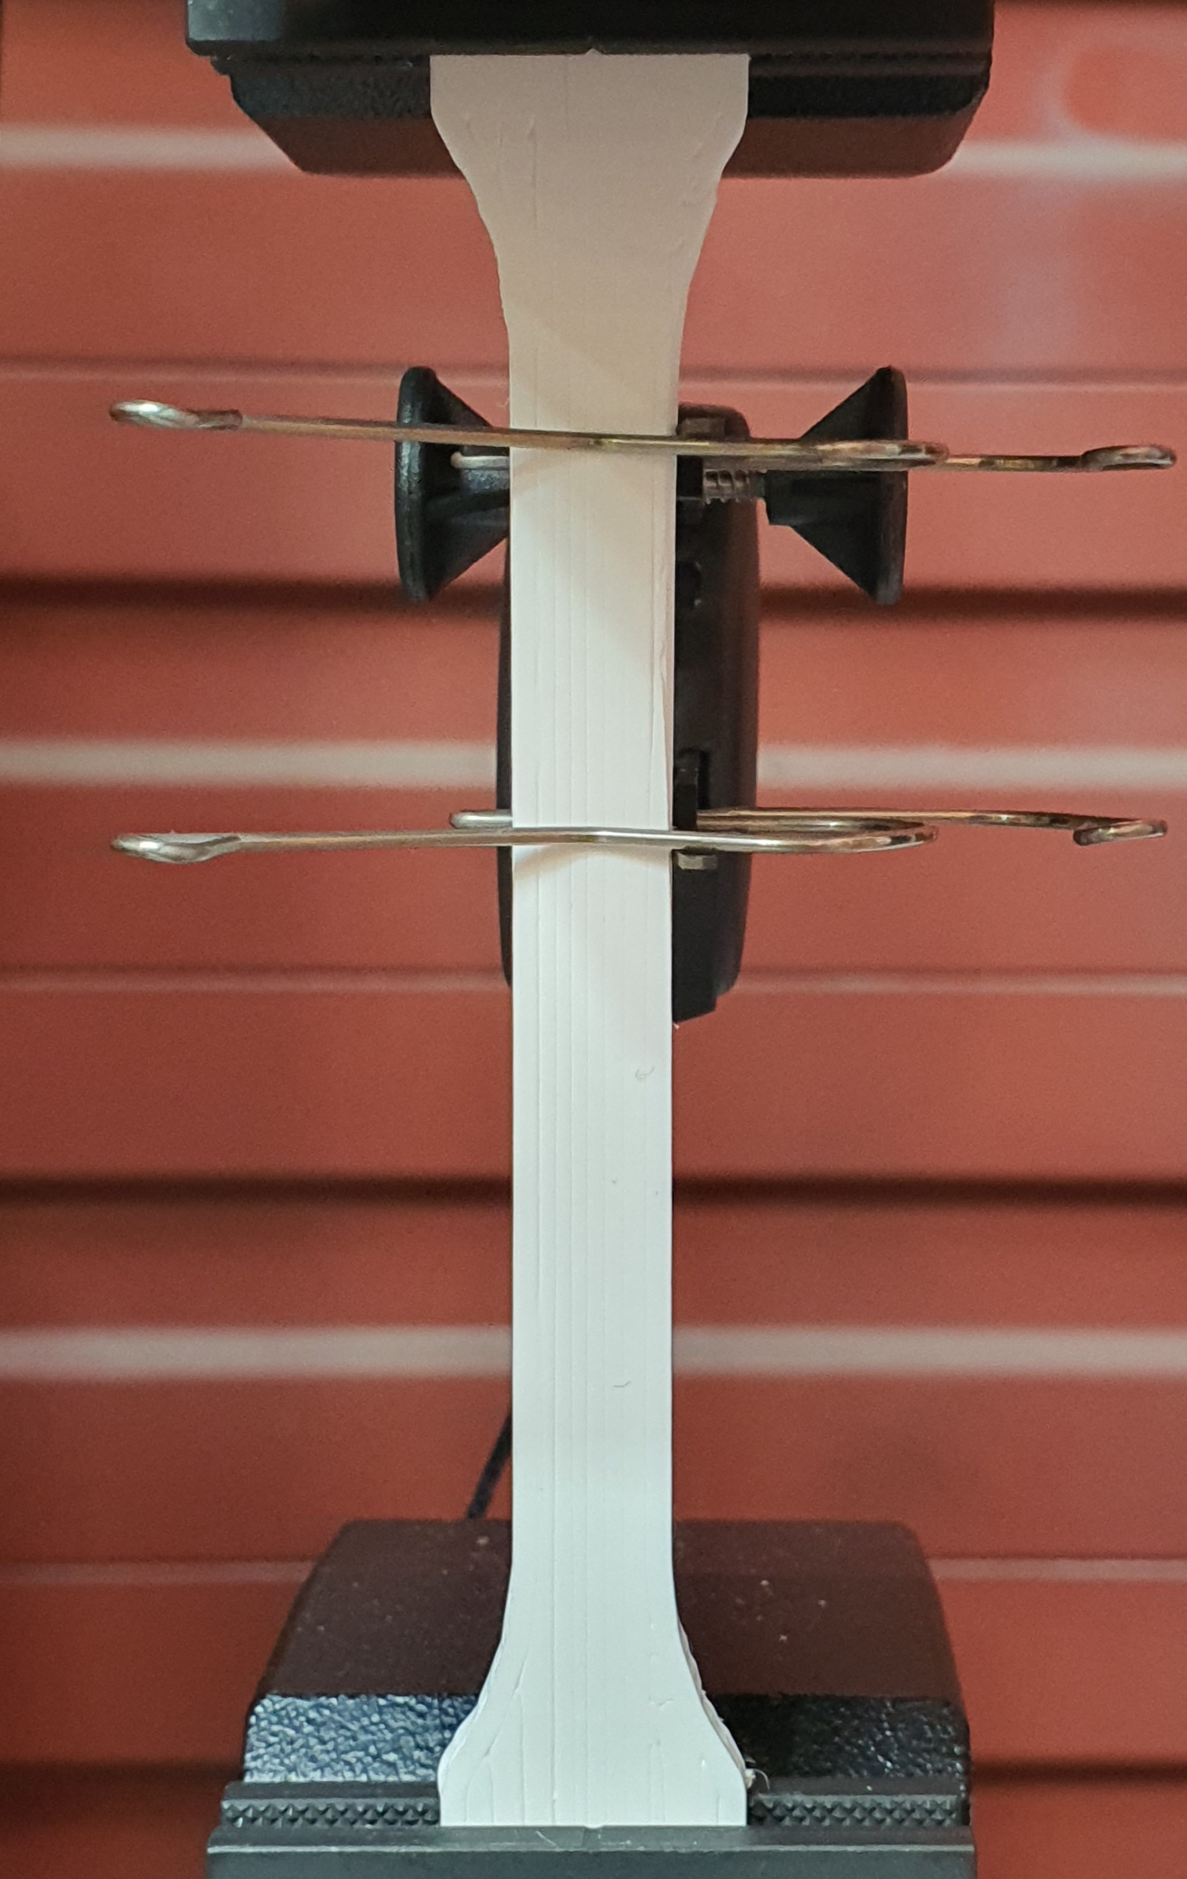
Figura 4. Ensayo de tracción uniaxial de probeta UT_100 con extensómetro. Fuente: elaboración propia.

2.4.2. Ensayo de flexión a tres puntos

En los ensayos de flexión se utilizó un útil con dos soportes inferiores y un punzón superior. Todos los soportes o bulones eran de 4 mm de diámetro (ver Figura 5). Para las probetas prismáticas de flexión se estableció una separación entre bulones de 80 mm, mientras que para las probetas de costilla artificiales y muestras reales fue de 64 mm. Además, la colocación de todas las probetas impresas corresponde con la orientación de impresión, apoyando el plano situado en la cama de la impresora 3D sobre los bulones inferiores del útil de flexión.

Figura 5. Ensayos de flexión a tres puntos de muestra real (arriba) y simulante (abajo). Fuente: elaboración propia.

La Figura 5 muestra la similitud de los ensayos de las probetas de costilla con respecto a las muestras reales.

Resultados

A partir de los ensayos de tracción uniaxial se pudieron obtener propiedades mecánicas del PLA como el módulo de Young, igual a 3,84 GPa (±0,20 GPa de desviación típica), el coeficiente de Poisson, igual a 0,38, y la resistencia máxima a tracción, igual a 61,75 MPa (±1,45 MPa de desviación típica). Estas probetas presentaron un comportamiento dúctil, desarrollando un cuello estable con acusada estricción hasta la rotura.

Tabla 3. Resultados experimentales medios de las probetas prismáticas sometidas a flexión.
Código | F_{max} [N] | K [N/mm]
FX_100 | 1769,16 | 594,84
FX_75_0 | 394,45 | 151,18
FX_50_0 | 151,72 | 30,23
FX_30_0 | 73,72 | 9,04
FX_75_1 | 920,78 | 333,19
FX_50_1 | 779,12 | 302,21
FX_30_1 | 710,98 | 266,81
FX_75_2 | 1270,11 | 479,77
FX_50_2 | 1177,18 | 439,08
FX_30_2 | 1100,37 | 368,43
Fuente: elaboración propia.

En relación con los ensayos de flexión, se obtuvieron la fuerza máxima F_{max} y la rigidez a flexión K de las probetas prismáticas (ver Tabla 3). Para el cálculo de la rigidez de las probetas se ha tenido en cuenta la rigidez de la máquina y del utillaje. Todos los valores de los ensayos repetidos presentaron unas diferencias inferiores al 2%. Estos resultados demuestran la notable influencia de los parámetros de impresión sobre las propiedades mecánicas de los componentes.

Aparte, las tres muestras reales de costilla porcina presentaron, de menor a mayor tamaño, una F_{max} igual a 452,20 N, 642,80 N y 627,40 N, respectivamente. Así como una K igual a 314,40 N/mm, 400,44 N/mm y 581,86 N/mm, respectivamente.

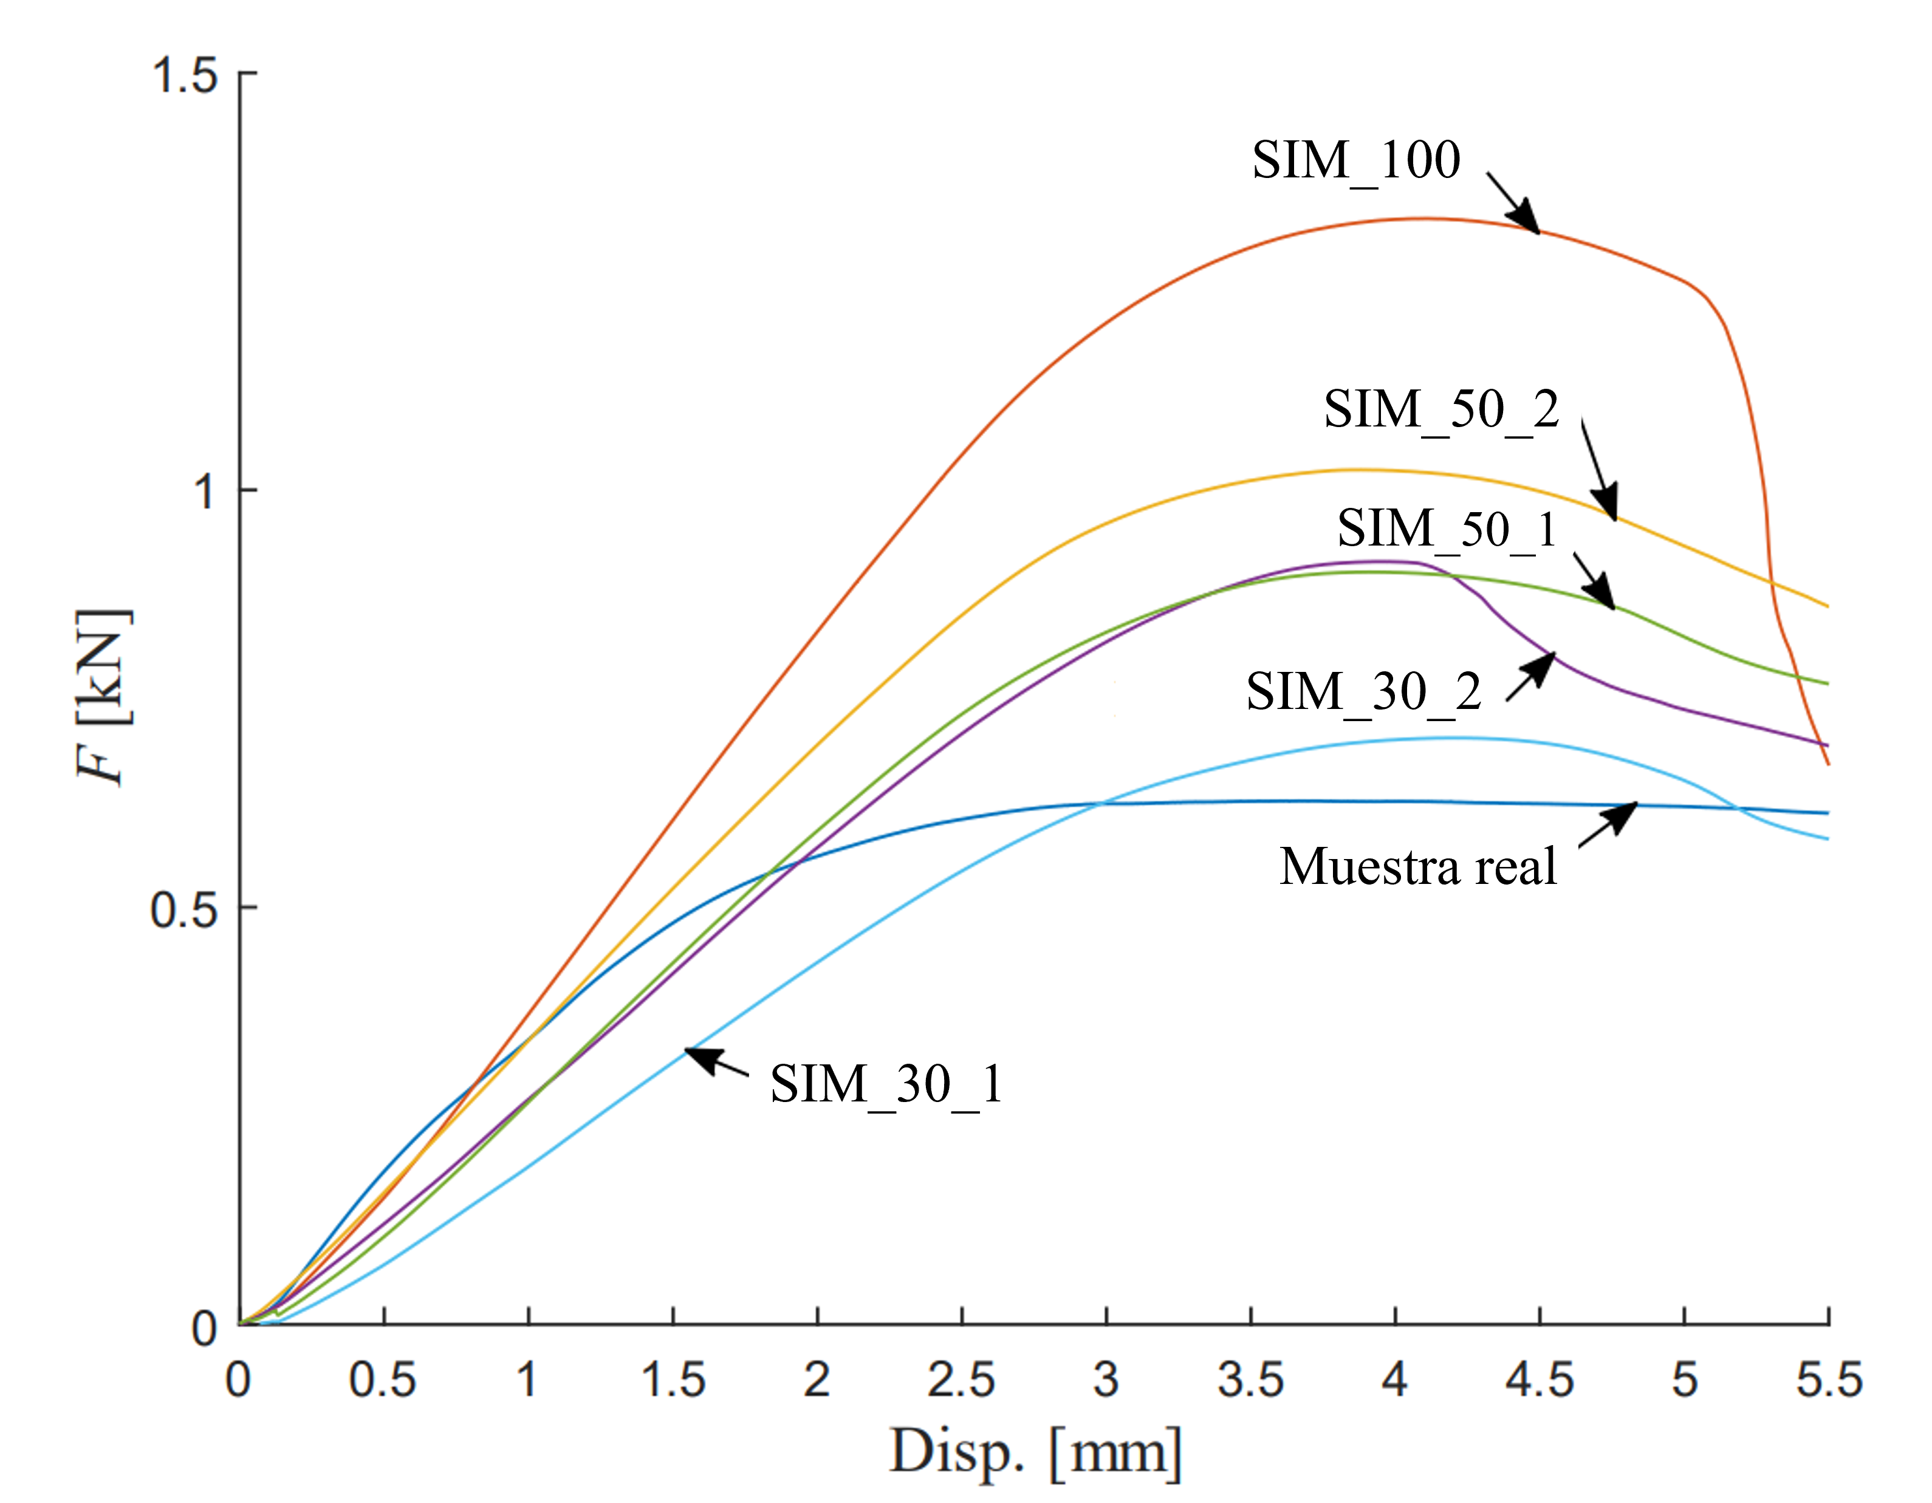
Figura 6. Comparación entre muestra real de costilla porcina de tamaño medio y los simulantes correspondientes con distintas configuraciones de impresión. Fuente: elaboración propia.

A partir de los resultados obtenidos con las probetas prismáticas y las muestras reales de costilla, se consideraron las configuraciones de impresión más favorables a la hora de fabricar los simulantes de PLA. Como ejemplo, la Figura 6 representa las curvas fuerza-desplazamiento de la muestra real de costilla porcina de tamaño medio y de sus respectivos simulantes con diferentes parámetros de impresión. Gracias a esta comparativa, es posible visualizar las pendientes de rigidez y los valores máximos de fuerza de cada curva y, de esta forma, descartar ciertas configuraciones que se alejan del comportamiento mecánico del hueso real, como la probeta SIM_100.

Se puede apreciar cómo, generalmente, la muestra real presenta menor resistencia y mayor rigidez que los simulantes impresos. La Tabla 4 recoge la comparativa representada en las curvas anteriores, determinando las diferencias entre los resultados de los simulantes con respecto a la muestra real. La mayor parte de las propiedades obtenidas para cada una de las configuraciones presenta un error inferior al 45% (descartando la densidad al 100%). A la vista de los resultados, se estima que el especimen con mayor similitud tendría unos parámetros intermedios entre los usados para las probetas SIM_50_1 y SIM_30_1. Por esa razón, en un futuro sería necesario llevar a cabo más pruebas con parámetros intermedios para la obtención de un simulante más realista.

Tabla 4. Errores relativos de F_{max} y K de las probetas de costilla artificiales con respecto a la muestra real de tamaño medio.
Código | ΔF_{max} [%] | ΔK [%]
SIM_100 | +109,68 | +70,34
SIM_50_1 | +44,90 | +5,53
SIM_30_1 | +9,27 | −20,15
SIM_50_2 | +58,90 | +22,38
SIM_30_2 | +35,95 | +3,03
Fuente: elaboración propia.

Conclusiones

Este trabajo se ha centrado en la evaluación del método de impresión 3D con PLA como proceso de fabricación de simulantes de tejido óseo. Para ello, se han fabricado probetas de tracción y flexión con diferentes parámetros de impresión, considerando como referencia muestras reales de costilla porcina. A partir de estos resultados, se han creado los simulantes correspondientes y se ha analizado su respuesta mecánica bajo esfuerzos de flexión.

Se ha demostrado que la metodología propuesta para la producción de los simulantes ha resultado útil a la hora de determinar las configuraciones de impresión más favorables. Aun así, al tratarse de materiales biológicos con geometrías complejas, resulta muy complicado obtener unos resultados precisos entre material simulante y tejido óseo.

Teniendo en cuenta los resultados obtenidos y la gran influencia de los parámetros de impresión sobre las propiedades mecánicas, se puede afirmar que es posible reproducir un comportamiento mecánico similar bajo flexión de una costilla porcina mediante simulantes impresos en PLA.

Sin embargo, se considera necesario el estudio en futuras investigaciones de otros parámetros de impresión, así como otros materiales potenciales, para obtener una calibración óptima de la respuesta mecánica del simulante.

Agradecimientos

Los autores agradecen la financiación obtenida por el Ministerio de Ciencia e Innovación a través del proyecto PID2020-112628RA-I00/ AEI / 10.13039/501100011033 y a la Comunidad de Madrid a través del proyecto IND2020/IND-17413. Además, los autores agradecen a la Generalitat Valenciana y al Fondo Social Europeo por la financiación CIAPOS/2021/271.

Referencias

[1] M. Nordin, V.H. Frankel. Basic “Biomechanics of the Musculoskeletal System”. LWW, 2012.

[2] C.J. Collins, M. Boyer, T.D. Crenshaw, H.L. Ploeg. “Design of a surrogate for evaluation of methods to predict bone bending stiffness”. Journal of the Mechanical Behavior of Biomedical Materials, vol. 88, pp. 346–351, 2018. Disponible en: https://doi.org/10.1016/j.jmbbm.2018.08.046

[3] A.D. Brown, J.B. Walters, Y.X. Zhang, M. Saadatfar, J.P. Escobedo-Diaz, P.J. Hazell. “The mechanical response of commercially available bone simulants for quasistatic and dynamic loading”. Journal of the Mechanical Behavior of Biomedical Materials, vol. 90, pp. 404–416, 2019. Disponible en: https://doi.org/10.1016/j.jmbbm.2018.10.032

[4] S.K. Dalton, G.R. Bauer, B.M. Lamm, H.J. Hillstrom, S.J. Spadone. “Stability of the offset V osteotomy: effects of fixation, orientation, and surgical translocation in polyurethane foam models and preserved cadaveric specimens”. Journal of foot and ankle surgery, vol. 42(2), pp. 53–62, 2003.

[5] A. Levasseur, H.L. Ploeg, Y. Petit. “Comparison of the influences of structural characteristics on bulk mechanical behaviour: Experimental study using a bone surrogate”. Medical and Biological Engineering and Computing, vol. 50, pp. 61–67, 2012. Disponible en: https://doi.org/10.1007/s11517- 011-0763-x

[6] M.B. Sommers, D.C. Fitzpatrick, S.M. Madey, C. Vande Zanderschulp, M. Bottlang. “A surrogate long-bone model with osteoporotic material properties for biomechanical testing of fracture implants”. Journal of Biomechanics, vol. 40, pp. 3297–3304, 2007. Disponible en: https://doi.org/10.1016/j.jbiomech.2007.04.024
[7] S.C. Daminabo, S. Goel, S.A. Grammatikos, H.Y. Nezhad, V.K. Thakur. “Fused deposition modeling-based additive manufacturing (3D printing): techniques for polymer material systems”. Materials Today Chemistry, vol. 16, pp. 100248, 2020. Disponible en: https://doi.org/10.1016/j.mtchem.2020.100248.

[8] G.D. Goh, Y.L. Yap, H.K.J. Tan, S.L. Sing, G.L. Goh, W.Y. Yeong. “Process–Structure–Properties in Polymer Additive Manufacturing via Material Extrusion: A Review”. Critical Reviews in Solid State and Materials Sciences, vol. 45, pp. 113–133, 2020. Disponible en: https://doi.org/10.1080/10408436.2018.1549977.

[9] A. Das, C.A. Chatham, J.J. Fallon, C.E. Zawaski, E.L. Gilmer, C.B. Williams, et al. “Current understanding and challenges in high temperature additive manufacturing of engineering thermoplastic polymers”. Additive Manufacturing, vol. 34, pp. 101218, 2020. Disponible en: https://doi.org/10.1016/j.addma.2020.101218.

[10] Y. Song, Y. Li, W. Song, K. Yee, K.Y. Lee, V.L. Tagarielli. “Measurements of the mechanical response of unidirectional 3D-printed PLA”. Materials and Design, vol. 123, pp. 154–164, 2017. Disponible en: https://doi.org/10.1016/j.matdes.2017.03.051.

[11] S. Garzón-Hernández, A. Arias, D. García-González. “A continuum constitutive model for FDM 3D printed thermoplastics”. Composites Part B, vol. 201, pp. 108373, 2020.

[12] D. Popescu, A. Zapciu, C. Amza, F. Baciu, R. Marinescu. “FDM process parameters influence over the mechanical properties of polymer specimens: A review”. Polymer Testing, vol. 69, pp. 157–166, 2018. Disponible en: https://doi.org/10.1016/j.polymertesting.2018.05.020.

[13] UNE-EN ISO 527-1:2012. “Plásticos. Determinación de las propiedades a tracción. Parte 1: Principios generales”. AENOR, 2012.

[14] UNE-EN ISO 527-2:2012. “Plásticos. Determinación de las propiedades a tracción. Parte 2: Condiciones de ensayo de plásticos para moldeo y extrusión”. AENOR, 2012.

[15] A. Özen, D. Auhl, C. Völlmecke, J. Kiendl, B.E. Abali. “Optimization of Manufacturing Parameters and Tensile”. Materials, vol. 14(10), pp. 2556, 2021. Disponible en: https://www.mdpi.com/1996-1944/14/10/2556

[16] UNE-EN ISO 178:2011. “Plásticos. Determinación de las propiedades de flexión”. AENOR, 2011.

[17] X. Gao, S. Qi, X. Kuang, Y. Su, J. Li, D. Wang. “Fused filament fabrication of polymer materials: A review of interlayer bond”. Additive Manufacturing, vol. 37, pp. 101658, 2021. Disponible en: https://doi.org/10.1016/j.addma.2020.101658.

[18] S.H. Ahn, M. Montero, D. Odell, S. Roundy, P.K. Wright. “Anisotropic material properties of fused deposition modeling ABS”. Rapid Prototyping Journal, vol. 8, pp. 248–257, 2002. Disponible en: https://doi.org/10.1108/13552540210441166.

